
OFPPT

Office de la Formation Professionnelle
et de la Promotion du Travail
Direction Recherche et Ingénierie de la Formation
Examen de Fin de Formation - Session Juillet 2012

Session Novembre 2004

Filière : Techniques de Développement Multimédia  Niveau : Technicien Spécialisé | Epreuve : Théorique  Barème : 20 pts  Durée : 4h30mn

Dossier 1 (4 pts)
- Définir le terme résolution. (0,25 pt)
- Quels sont les deux standards colorimétriques utilisés dans les créations graphiques ? Dans quel cas utilise-t-on l'un ou l'autre? (0,5 pt)
- Quel est la différence entre les standards PAL et SECAM. (0,25 pt)
- Citer 4 types de modélisation selon les objets offerts par le logiciel 3ds Max. (1 pt)
- Définir le format SVG. (0,25 pt)
- Quelles sont les transformations possibles sur un objet sur la scène de 3ds Max? (0,5pt)
- Vous êtes embauché chez une agence de développement multimédia, et on vous demande de présenter brièvement une étude comparative des logiciels les plus utilisés par les professionnels pour réaliser une animation 3D. Dresser un tableau relatif à cette étude comparative. (1,25 pts)

Dossier 2 (8 pts)
Soit le schéma relationnel suivant qui gère une entreprise commerciale. Les clés primaires sont marqués en gras et souligné et les clés secondaires sont marquées par # :
Clients (CodeClt, Société, Adresse, CodePostal, Ville, Tel)
Produits (RefProd, Designation, #CodeCat, QteStock, PrixUnitaire)
Categories (CodeCat, NomCat, Description)
Commandes (NumCmd, #CodeClt, DateCmd, DateLivraison,Destinataire,AdresseLivraison)
DetailsCommande (#NumCmd, #RefProd, Quantité)
Donner les requêtes SQL qui permettent de :
- Créer les tables Clients, Commandes et DetailsCommande en précisant les clés primaires et étrangères. (2 pts)
On suppose que les autres tables sont déjà crées dans la base.
- Mettre en place les contraintes d’intégrité suivantes :
- Le code postal doit être un numéro de 5 chiffres. (0,5 pt)
- La date de commande doit être antérieure à la date de livraison. (0,25 pt)
- La référence de produit doit comporter au moins 3 caractères, et doit commencer par 2 caractères alphabétiques et non numériques. (0,75 pt)
- Lister les commandes entre les deux dates 20/05/2011 et 19/05/2013. (0,25 pt)
- Lister les produits de la catégorie « Informatique » triés par RefProd. (0,5 pt)
- Donner le nombre de commandes par produit. (0,5 pt)
- Lister les clients qui n’ont pas fait une commande depuis 5 ans. (1 pt)
- Supprimer les produits appartenant à la catégorie « Sport ». (0,5 pt)
- Modifier la structure de la table Clients afin d'ajouter un champ email. (0,5 pt)
- Afficher le montant total de chaque commande (NumCmd). (1,25 pts)

Dossier 3 (8 pts)
On souhaite créer un formulaire de demande d’emploi pour la société DevelopInfo Sarl :
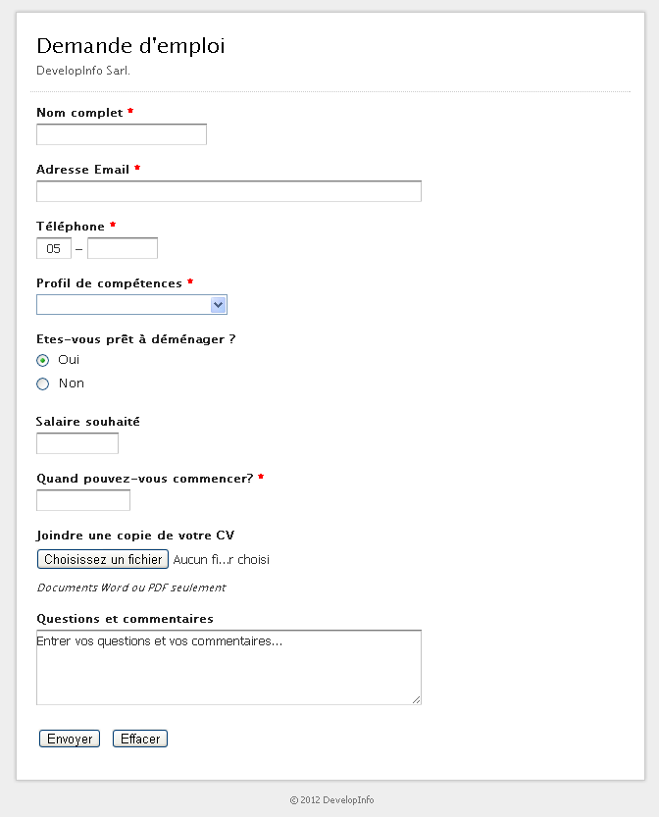

Partie 1 : (4 pts)
1- Ecrire le code HTML correspondant au formulaire ci-dessus. (2 pts)
Sachant que la page web doit contenir :
- Des champs de textes pour saisir : le nom complet, l’adresse email, le téléphone, le salaire, la date (quand pouvez-vous commencer ?) sous format JJ/MM/AAAA ;
- Une liste déroulante pour sélectionner un profil ;
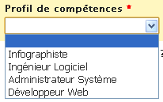
- Deux boutons radio pour sélectionner la mobilité ;
- Une zone de texte multi-lignes pour placer un texte (Questions et Commentaires) qui ne doit pas dépasser 200 caractères ;
- Un champ pour transférer le CV ;
- Des étiquettes (Label) pour présenter les différents champs ;
- Un bouton pour envoyer le formulaire et un autre pour remettre les valeurs par défaut.
2- Ecrire le code CSS pour la présentation afin de mettre :
- La page à une couleur de fond grise, avec le nom de police « Lucida Grande » et une taille de police de 95% ; (0,75 pt)
- Le formulaire au centre de la page web, à une couleur de fond blanche, avec une largeur de 50% de la page, une marge intérieure de 20 pixels et une bordure en gris clair de taille 1 pixel ; (0,5 pt)
- Les étiquettes (labels) en gras ; (0,25 pt)
- Les étoiles (*) en rouge ; (0,25 pt)
- Une bordure qui sépare le titre et les éléments du formulaire. (0,25 pt)

Partie 2 : (4 pts)
1- Créer une fonction JavaScript qui contrôle la saisie en respectant les contraintes suivantes :
- Les champs marqués par l’étoile (*) sont obligatoires. (0,25 pt)
- L’adresse e-mail doit comporter au moins le caractère «@». (0,25 pt)
- La date doit avoir un format correct (JJ/MM/AAAA), il n’est pas demandé de vérifier la validité de la date. (1 pt)
- Le salaire doit être un nombre compris entre 999 et 99999. (0,5 pt)
- Le champ téléphone doit respecter le format marocain (10 chiffres commençant par 06 ou 05). (0,75 pt)
2- Ajouter une deuxième fonction JavaScript qui permet :
- d’effacer le message par défaut lorsque le champ « Questions et Commentaires » prend le focus (click de la souris dans la zone multi-lignes). (0,5 pt)
- de remettre le message par défaut lorsque le champ « Questions et Commentaires » est vide et s’il perd le focus. (0,25 pt)
3- Appeler les deux fonctions (des 2 questions précédentes 1 et 2) dans votre script en utilisant les événements appropriés. (0,5 pt)

